

ریاست‌جمهوری

معاونت علمی و فناوری

ستاد توسعه زیست‌فناوری

**درخواست برای ارائه پیشنهاد (RFP) طرح:**

**راه‌اندازی سامانه مرجع آمار و اطلاعات زیست‌بوم طیور ایران**

تهیه شده توسط گروه: کارگروه تحقیق و توسعه مرغ لاین آرین

آخرین‌مهلت ارائه پیشنهاد طرح:

حداقل یک ماه پس از انتشار

1. **شرح کلی، اهمیت و اهداف موردنظر برای طرح**

صنعت طیور با ایجاد بیش از 2.5 میلیون ظرفیت شغلی و 24 هزار واحد تولیدی و با در اختیار داشتن بیشترین سهم پروتئین در جیره غذایی مردم با تأمین نیاز سالانه بیش از 2.5 میلیون تن گوشت مرغ نقش به سزایی در تأمین امنیت غذایی در کشور برعهده دارد. این صنعت در جایگاه دومین صنعت کشور از جهت گردش مالی و اهمیت راهبردی قرار دارد. این صنعت مانند صنایع دیگر برای رشد و پویایی خود نیازمند نوآوری است. متأسفانه بی‌توجهی به این موضوع و عدم بهره‌گیری از فناوری‌های نوین در این صنعت در کشور موجب چالش‌های زیادی شده است که تأمین امنیت غذایی در کشور را با مشکلاتی مواجه کرده است.

ارتقای تحقیق و توسعه در حوزه پرورش طیور و به کارگیری فناوری نوظهور در این صنعت به میزان زیادی پاسخ‌گوی چالش‌های صنعت طیور در میان مدت و بلندمدت خواهد بود. از مهمترین لوازم دستیابی به این هدف، شناخت کافی از زیست‌بوم فناوری و نوآوری صنعت طیور است و سیاست‌گذاری صحیح در این صنعت بدون اشراف کافی بر اطلاعات و آمار این زیست‌بوم امکان پذیر نیست. همچنین از مهمترین ارکان هر سیاست‌گذاری پایش و ارزیابی وضعیت و ارائه راه‌کارهایی برای بهبود مداوم آن است. در این بین شاخص‌ها نقش کلیدی را بازی می‌کنند. شاخص‌ها وضعیت دستیابی به اهداف را مشخص می‌کنند و سیاست‌گذاران را از کمیت و کیفیت دستیابی به اهداف باخبر می‌کنند.

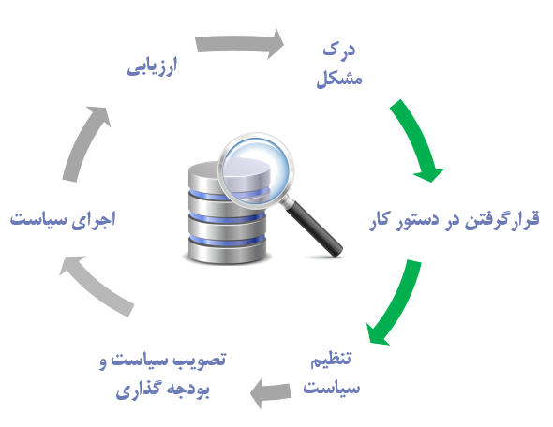

شکل 1- چرخه سیاست‌گذاری؛ آمار و اطلاعات زیرساختی لازم در هر مرحله

لازمه برنامه‌ریزی هدفمند در هر حوزه صنعتی وجود آمار دقیق، شفاف و به روز در آن حوزه است. این آمار می‌تواند محرک‌های خوبی برای سیاست‌گذاری صحیح در هر صنعتی باشد و در حقیقت زیرساخت لازم در فرایند سیاست‌گذاری صنعت از مرحله درک مشکل تا ارزیابی در چرخه سیاستی صنعت محسوب می‌شود. هم‌اکنون سامانه جامع و یکپارچه‌ای از آمار و اطلاعات این صنعت در کشور وجود ندارد و داده‌ها در سامانه‌های مختلف پراکنده است.

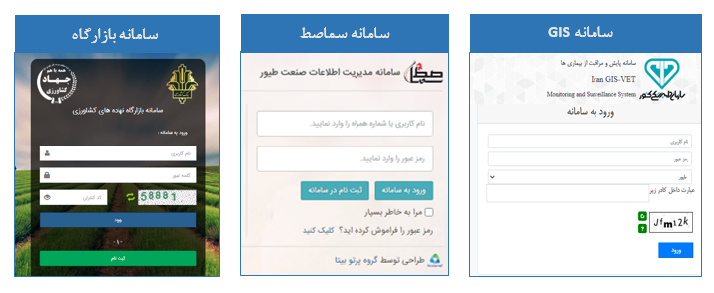

شکل 2- نمونه ای از سامانه‌های آمار و اطلاعاتی در صنعت طیور

این سند باهدف درخواست پیشنهادی برای ایجاد سامانه‌ای مرجع از آمار و اطلاعات صنعت طیور با تمرکز بر دستیابی به اهداف برنامه تحقیق و توسعه مرغ آرین تدوین شده است.

1. **اهداف طرح**

* مرجعیت در تهیه و انتشار آمار و اطلاعات معتبر در صنعت طیور
* تأمین زیرساخت اطلاعاتی برای تصمیم‌سازی و برنامه‌ریزی
* ایجاد پنل کنترلی برای نمایش وضعیت دستیابی به اهداف برنامه ملی مرغ آرین
* تعریف دقیق و شفاف شاخص‌های عملکردی صنعت طیور
* تولید محتوای ترویجی تخصصی

1. **مشخصات فنی طرح**

طرح پیشنهادی باید شامل دو بخش اصلی باشد؛ 1- ایجاد بانک‌های اطلاعاتی مرجع در زیست‌بوم صنعت طیور و 2- ایجاد سامانه‌ای برای پایش و نمایش دستیابی به اهداف سند تحقیق و توسعه مرغ آرین. این دو سامانه باید یکپارچگی مناسبی با پلتفرم موجود شبکه تحقیق و توسعه مرغ آرین داشته باشند.

**الف) بانک‌های اطلاعاتی مرجع زیست‌بوم صنعت طیور**

* داده‌های موجود در زیست‌بوم صنعت طیور را می‌توان در سه حوزه دسته‌بندی کرد؛ 1- آموزش و تحقیقات، 2- فناوری و نوآوری و 3- صنعت و بازار. در هر حوزه، با موجودیت‌های متنوعی شامل بازیگران کلیدی، زیرساخت‌ها و دستاوردها روبرو هستیم و به‌تبع آن با انبوهی از اطلاعات مواجه هستیم که نیازمند شناسایی، سازماندهی و تحلیل هستند تا بتوانند به زیرساختی برای برنامه‌ریزی و اجرای برنامه‌ها برای پیشرفت در این حوزه تبدیل شوند. علاوه بر اهمیت داده‌ها و اطلاعات ملی، تحلیل و پایش داده‌ها و اطلاعات منطقه‌ای و جهانی برای سیاست‌سازی‌ها و تصمیم‌گیری مهم و در برخی از موارد حیاتی هستند. در این طرح هر دو قسم داده‌های داخلی و خارجی تحلیل و موردتوجه قرار خواهند گرفت.
* در طرح پیشنهادی، با تحلیل هر یک از موجودیت‌ها در این زیست‌بوم (اعم از بازیگران، زیرساخت‌ها و دستاوردها) و بر اساس منابع اطلاعاتی موجود و در دسترس، باید مدل مناسبی برای انتخاب، تحلیل و راه‌اندازی بانک‌های اطلاعاتی ارائه دهد. همچنین ساختار داده‌ها در بانک‌های اطلاعاتی به‌گونه‌ای طراحی و اجرا شوند که قادر به پاسخ‌گویی به نیازها در فرایند تصمیم‌گیری و اجرا باشند.
* در طرح پیشنهادی برای ثبت داده‌ها و اطلاعاتی که با روش‌های متنوع بر اساس منابع اطلاعاتی در دسترس، جمع‌آوری می‌شوند راهکارهایی ارائه دهد و زیرساختی برای آن در نظر گرفته شود. در این مسیر، همکاری بازیگران کلیدی و نهادهای متولی در صنعت طیور از اهمیت بالایی برخوردار است. هم‌اکنون چندین بانک‌های داده (همچون سماصط و بازارگاه) به‌صورت پراکنده وجود دارد که نیازمند دریافت داده‌ها برای دستیابی به یک سامانه اطلاعاتی یکپارچه وجود دارد. همچنین بازطراحی برنامه‌های خدماتی و حمایتی برای تعریف گیت‌های دریافت اطلاعات در فرایند ارائه خدمات و حمایت‌ها، از لوازم اجرای موفق این مرحله است که اهتمام دبیرخانه برنامه تحقیق و توسعه مرغ آرین در این مسیر وجود خواهد داشت.
* در طراحی این سامانه باید به طور ویژه به داده‌های موجود در زنجیره یکپارچه تولید گوشت مرغ توجه شود به‌گونه‌ای که نیازهای تصمیم‌گیری در این زنجیره را پاسخگو باشد و در نهایت بر اساس بانک‌های اطلاعاتی راه‌اندازی شده، داشبوردهای مختلف برای برنامه‌ریزی و اجرای برنامه‌ها و پایش زیست‌بوم صنعت طیور طراحی و راه‌اندازی شود.

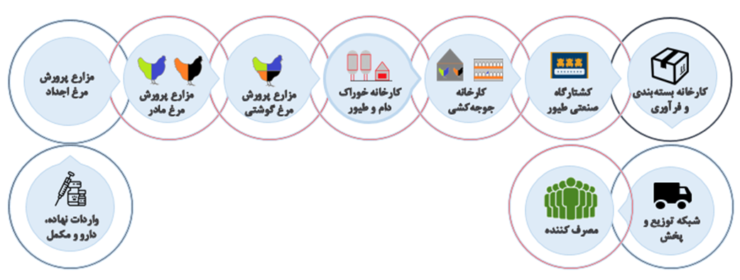

**ب) سامانه پایش و نمایش دستیابی به اهداف سند**

* سند تحقیق و توسعه برنامه ملی مرغ لاین آرین مجموعه‌ای از برنامه‌هایی است که مسیر حرکت تا افق زمانی 1404 را برای دستیابی به اهداف پیش‌روی کشور قرار داده است. در سطح کلان این سند، چشم‌انداز و اهداف کلان قرار دارد. دستیابی به این اهداف با 7 شاخص کلان پایش و ارزیابی می‌شود. همچنین در سطح برنامه‌های کلان این سند اهدافی مورد تاکید قرار گرفته است و به‌ازای این اهداف شاخص‌هایی در برنامه‌های کلان مشخص شده‌اند. همان‌طور که مشاهده می‌شود در این سند شاخص‌ها نقش مهمی را ایفا می‌کنند و موفقیت در اجرای این سند با 70 شاخص در سطوح مختلف مورد ارزیابی قرار می‌گیرد. پایش این شاخص‌ها در طول اجرای برنامه به‌مثابه قطب‌نمای حرکت سیاست‌گذاران و مجریان برنامه خواهد بود که در هر بازه زمانی بتوانند مسیر صحیح را که ما را به چشم‌انداز مطلوب ترسیم شده رهنمون می‌کند مشخص کنند.

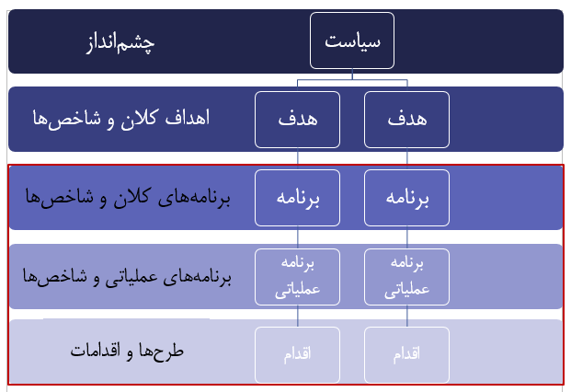

* طرح پیشنهادی باید در هماهنگی با قابلیت‌های موجود در پلتفرم شبکه تحقیق و توسعه، به ارائه سامانه‌ای یکپارچه برای ثبت و انتشار شاخص‌های مهم در این حوزه بپردازد. جمع‌آوری و ارائه داده‌های آماری سند تحقیق و توسعه مرغ آرین برای ثبت از مأموریت‌های دبیرخانه اجرای این سند است که نقش مهمی در راه‌اندازی این سامانه خواهد داشت.

1. **ذی‌نفعان**

* دانشگاه‌ها
* مراکز تحقیقاتی
* محققان و اعضای هیئت‌علمی
* انجمن‌های علمی
* شبکه‌های علمی
* رسانه‌ها
* مراکز رشد
* شتاب‌دهنده‌ها
* پارک‌های علمی و فناوری
* شرکت‌های فناور و دانش‌بنیان
* مراکز نوآوری
* شرکت‌های صنعتی
* مراکز تولیدی صنعت طیور
* مؤسسات و بنگاه‌های خدماتی
* شرکت‌های بازرگانی و تجاری
* انجمن‌های صنفی
* رسانه‌های مجازی
* شرکت‌های سرمایه‌گذاری
* مصرف‌کنندگان
* دستگاه‌های اجرایی مرتبط (س. غذا و دارو، س.دامپزشکی و...)
* سازمان‌ها و اتحادیه‌های خارجی و بین‌المللی
* شرکت‌های بین‌المللی

1. **محدوده مکانی موردنظر برای اجرای طرح (در صورت امکان)**

محدوده مکانی ندارد.

1. **مدت‌زمان اجرای طرح و محدودیت­های زمانی کلی (در صورت وجود)**

* جزئیات زمان­بندی توسط ارائه‌دهنده آورده شود. به­علاوه برای اجرای این طرح 12 ماه پیش­بینی شده است که در این مدت‌زمان نیازمند عقد قرارداد خواهد بود.

1. **محدوده طرح و رئوس شرح خدمات مورد انتظار**

* رئوس شرح خدمات مورد انتظار تاحدامکان مطابق با وضعیت موجود راه‌اندازی سامانه پایش شاخص‌های سند تحقیق و توسعه مرغ آرین آورده شود. به‌گونه‌ای که سامانه پیشنهادی برای انجام پروژه باید به‌صورت کامل مشخص و رسم گردد و پیمانکار موظف است از نظرات نمایندگان کارفرما جهت بهبود سامانه مرجع آمار و اطلاعات زیست‌بوم ایران استفاده نماید.

1. **محصولات، مستندات قابل تحویل و محدوده طرح**

* مجری موظف است رکوردهای ثبت شده را دقیق با بالاترین صحت در هر زمان ممکن در اختیار بخش تحقیق و توسعه ستاد توسعه زیست‌فناوری قرار دهد.

1. **استانداردهای مورد انتظار برای طرح (در صورت وجود)**

* هرگونه گزارش از این طرح باید با اجازه معاونت علمی و فناوری ریاست‌جمهوری باشد. کل این فرایندها باید محرمانه باشد. مسئولیت افشای آن به عهده مجری است. همچنین تمامی شاخص­های ارائه شده از مبادی رسمی و یا مکاتبه­ای احصا شود کارفرما دراین‌خصوص موظف است همکاری‌های لازم را با مجری داشته باشد.

1. **فرایند تحویل طرح به ستاد**

* گزارش­ها پس از بررسی در جلسات کارشناسی تخصصی، و تأیید ناظر طرح، به‌صورت نسخه الکترونیکی ارائه می‌شود.

1. **ریسک­ها و محدودیت­های احتمالی اجرای طرح**

* تمام مراحل انجام طرح باید تحت‌نظر دبیرخانه تحقیق و توسعه مرغ آرین معاونت علمی و فناوری باشد.

1. **حداقل تخصص‌ها و تجربیات مورد انتظار تیم پیشنهاد­دهنده**

* در گروه ارائه‌دهنده وجود متخصص داده و فناوری اطلاعات الزامی است به‌گونه‌ای که سابقه فعالیت علمی و پژوهشی در حوزه راه‌اندازی وب‌سایت و سامانه­ها را داشته باشد.

1. **قوانین و مقررات**

* هر پیشنهاددهنده تنها حق ارائه یک پیشنهاد و یا شرکت در یک کنسرسیوم را دارد و چنانچه خلاف این بند عمل نماید از مسابقه حذف می‌گردد.
* هزینه تهیه پیشنهاد بر عهده پیشنهاددهنده می‌باشد و برگزارکننده فراخوان در هیچ شرایطی مسئول و یا متعهد به پرداخت هزینه­هایی که در اثر انجام فرایند تکمیل اسناد فراخوان و تهیه پیشنهاد برای پیشنهاددهنده ایجاد می‌گردد، چه پیشنهاددهنده برنده باشد یا نباشد نخواهد بود.

1. **استانداردهای پیشنهاد قیمت:**

* قیمت اعلام شده در فوق به‌عنوان قیمت نهایی در نظر گرفته خواهد شد لذا محاسبه هرگونه کسورات قانونی اعم از مالیات، بیمه و... باید توسط مجری انجام شود.
* جمع مبالغ حتماً به عدد و حروف نوشته شود. (خط‌خوردگی قابل‌قبول نمی‌باشد).
* درصورتی‌که مبلغ پیشنهادی پیمانکار صورت نامتعارف از مبلغ برآورد اولیه در پروژه کمتر باشد پیمانکار موظف به ارائه وجه التزام به میزان حداقل مبلغ برآورد اولیه پروژه خواهد بود.

1. **چارچوب پروپوزال**

* پروپوزال شامل خلاصه طرح (اهمیت موضوع، روش کار و اهداف)، بررسی منابع و سوابق تحقیق مرتبط باشد. از منابع جدیدتر و معتبر استفاده شود. دلایل اجرای فعالیت­ها و کاربرد آن در تفسیر بیان شود. روش­های طرح گفته شود. فعالیت­های انجام شده مطابق با اهداف راه‌اندازی سامانه مرجع آمار و اطلاعات زیست‌بوم طیور ایران باشد. همچنین اهداف و فرضیات طرح، مشخصات مجری یا مجریان، مشخصات همکاران اصلی، شرح وظایف دست‌اندرکاران پروژه (سمت و شرح وظیفه) در بخشی جدا توضیح داده شود. بخش هزینه­ها به تفکیک و منابع مورداستفاده آورده شود.

1. **نحوه ارسال پروپوزال و اطلاعات تماس**

پروپوزال‌ها بعد از تهیه باید به ستاد توسعه زیست­فناوری به آدرس ذیل ارسال شوند.

گروه: کارگروه تحقیق و توسعه مرغ لاین آرین

نام مسئول مربوطه: آقای صاحبی نژاد

آدرس: شیخ بهایی شمالی، میدان پرسپولیس، خ پرسپولیس، خ زاهدی، پلاک 15

آدرس پست الکترونیک و شماره تماس مسئول مربوطه:

[arianchicken99@gmail.com](mailto:arianchicken99@gmail.com)

info@arianchicken.ir

02141098000 و 02188031186 – داخلی 213